**» Name**

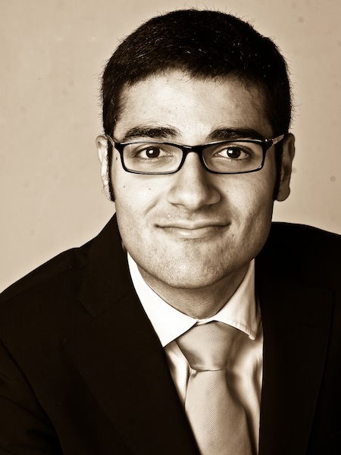

Batur Temel

**» Lebensziele/Motto**

Motto:

„Akzeptiere was du nicht ändern kannst und ändere das, was du nicht akzeptieren willst.“

Ziele:

* will mindestens 2 Kinder
* will später mal 200.000€ verdienen
* will viel von der Welt sehen

**» Zentrale Eigenschaften**

(z.B. ungeduldig)

* zielstrebig
* bestimmt
* charismatisch
* leicht unorganisiert
* narzisstisch
* ordentlich
* tierlieb
* ungeduldig
* höflich
* redet viel und gern
* handwerklich begabt

**» Herkunft**

(z.B. Beruf, Bildungsgrad)

* geboren und aufgewachsen in Dortmund
* dort hat er auch die Schule besucht und sein Abitur gemacht
* 2000 kam er nach Berlin, um an der TU Berlin Wirtschaftingenieurwesen zu studieren
* 2005 in der Regelzeit schloss er sein Studium ab und arbeitete 3 Jahre bei SIEMENS
* seit 2008 ist er bei CARMEQ Projektmanager
* seine Eltern wohnen in Dortmund
* seine Eltern kommen aus der aus der Türkei und kamen vor 40 Jahren nach Deutschland
* sein Vater hat einen guten Job als Bauleiter in einem großen Unternehmen

**» Persönliche Details**

(z.B. Alter, Familie)

* Batur ist jetzt 38 Jahre alt
* er ist verheiratet
* hat eine 2 jährige Tochter namens Mona
* seine Frau Anna hat er während des Studiums auf einer Semesteranfangsparty kennen gelernt, sie studierte Regional- und Stadtplanung
* 2007 haben die beiden in Dortmund bei seinen Eltern auf typisch türkische Art mit ca. 200 Gästen geheiratet
* 2010 haben sich die beiden ein Grundstück in Rudow gekauft, mithilfe seines Vaters und dessen Bekannten steht dort seit 2011 ein Haus mit 220 m^2 Wohnfläche
* am liebsten bastelt er an seinen Wochenenden mit seiner Frau weiter am Haus und an der Gartengestaltung

**» Szenario**

(z.B. Tagesablauf, Beschreibung einer typischen Reise, Gründe für Frustration oder Unzufriedenheit)

Batur bekommt Donnerstagabend noch einen Anruf ob er kurzfristig Freitagmorgen einen wichtigen Termin mit einem Großkunden in Wolfsburg wahrnehmen könnte. Das Outlook auf seinem Arbeitslaptop verrät ihm, dass er zu diesem Zeitpunkt noch keinen Termin hat. Er legt sich den Termin sicherheitshalber auf 9:15 Uhr, da die Bahn erst kurz vor Neun am Bahnhof in Wolfsburg ankommt. Am nächsten Morgen steigt er, wie jedes Mal wenn er nach Wolfsburg will, um 6:30 in sein Auto und fährt über die Stadtautobahn in Richtung Zentrum. Kurz vor dem Hauptbahnhof steht er 15 Min im Stau, dieser ist aber routinemäßig eingeplant. Er parkt seinen teuren Mercedes im Parkhaus des Bahnhofs und ist gerne bereit dafür 15€ pro Tag auszugeben.

Da die Anfahrt ohne größere Probleme verlief, hat Batur jetzt noch 20 Minuten Zeit bis die Bahn kommt. Er geht in die DB-Lounge, um sein Emailpostfach zu aktualisieren, da man im Zug schlechten Empfang hat. Bis der Zug kommt vertreibt er sich die Zeit mit dem Schauen der neusten Nachrichten. Circa fünf Minuten bevor der ICE 944 Richtung Düsseldorf eintrifft begibt er sich auf sein Gleis und wartet.

Der Zug ist vollkommen überfüllt, Batur findet keinen Sitzplatz mehr. Da er eine Bahncard 100 hat muss er auch kein Ticket kaufen, daher reserviert er sich aus Faulheit nur selten einen Platz. Er setzt sich also notgedrungen in das Bordbistro und weil man etwas kaufen muss, bestellt er sich einen Kaffee. Dass er hier nicht arbeiten kann, nervt ihn total. Der Zug ist gerade eine halbe Stunde unterwegs, als Batur zur Toilette muss. Da er niemanden im Bistro kennt, nimmt er alle seine Sachen mit. Auf dem Rückweg findet er doch noch einen leeren Platz, in einem Abteil in dem nicht telefoniert werden darf. Er fängt an seine Mails zu lesen. Ein Telefonat muss getätigt werden, weil ein Kunde einen zusätzlichen Termin für den Nachmittag haben möchte, und nun will Batur alle Details per Telefon klären. Nun wird der Laptop zugeklappt und wiederum mit Laptop, Jacke und Tasche gerüstet geht es ab durch vier Wagons Richtung Telefonbereich - der Stresspegel steigt. Auf Rückweg zum Platz trifft er einen Kollegen, dabei wird sich verabredet sich das Taxi zum VW Werk zu teilen. Nachdem er wieder an seinem Sitzplatz angekommen ist, der Gott sei Dank noch leer ist, checkt er seine restlichen Emails und 10 Minuten vor Ankunft macht er sich bereit für den Taxisprint.

Der Kollege hat das Taxi als erstes erreicht, es werden noch schnell zwei weitere Mitfahrer arrangiert und ab geht es zum Werk. Im Werk werden alle technischen Geräte eingeschlossen und die Arbeit beginnt.

Der Tag beginnt gut, er ist pünktlich und im Treffen mit dem Kunden wird klar, dass ein neuer Großauftrag winkt. Zufrieden geht er zum Mittagessen. Danach hat er noch einen Termin zur Abnahme mit einem anderen Kunden. Batur selbst hat den letzten Stand nur gestern Abend überflogen, weil das eigentlich für heute Morgen geplant war. Der Kunde kommt zum verabredeten Zeitpunkt, leider scheint die Auslieferungsversion ganz offensichtlich nicht aktuell zu sein. Batur versucht einen Entwickler in Berlin zu erreichen, da es aber schon nach 16:00 ist geht keiner mehr ans Telefon. Über das Sekretariat bekommt er die Mobilnummer des hauptverantwortlichen Programmierers heraus. Dieser meint die Staging-Version hätte einen anderen Ablageort, er müsste nur kurz in seinem Handy nachgucken. 10 Minuten später ruft der Mitarbeiter zurück und gibt ihm den Ort für den aktuellen Stand durch. Der Kunde schaut schnell über die Version und findet auf Anhieb 3 kleiner Bugs, Gott sei Dank alles nur Schönheitsfehler. Batur macht einen neuen Termin am Dienstag zur erneuten Abnahme aus.

Nach dem zu langen Termin um 17:50 Uhr beeilt sich Batur, weil er die Bahn um 18.18 erreichen will. Das Taxi, das vor dem Werk stand, fährt gerade weg als er aus dem Werk kommt. Also muss er sich ein neues Taxi am Empfang bestellen. Jetzt heißt es zehn Minuten warten, er telefoniert mit seiner Frau und sagt ihr sie solle nicht mit dem Essen warten. Das Taxi kommt und nach zehn weiteren Minuten alleine im Taxi kommt er um 18:20 Uhr am Bahnhof an. Er merkt, dass er die Bahn gerade verpasst hat. Das heißt wieder warten. Im Bahnhofsshop kauft er sich eine Autozeitschrift, das er nun keine Lust mehr hat im Zug zu arbeiten. Um 19:04 kommt der Zug, Batur findet sofort einen Sitzplatz. Den ganzen Rückweg liest er das Magazin und hört Musik. Am Hauptbahnhof steigt er in sein Auto um und fährt nach Haus. Als er dort ankommt schläft seine Tochter leider schon.